Exercício Condicional

|  |  |
| --- | --- |
| Enunciado | Imagem |
| Mário, comprou um microcomputador para controlar o rendimento diário de seu trabalho. Toda vez que ele traz o peso da pesca maior que o estabelecido pela lei (exemplo 50 kg). Sendo que deve pagar uma multa de € 5,00 por quilo de excesso. Mário precisa que você contrua um programa que calcule o valor de peso da sua pesca. Sendo para cada quilo a mais a multa que se deve pagar. | Resultado de imagem para peso png |

Algoritmo

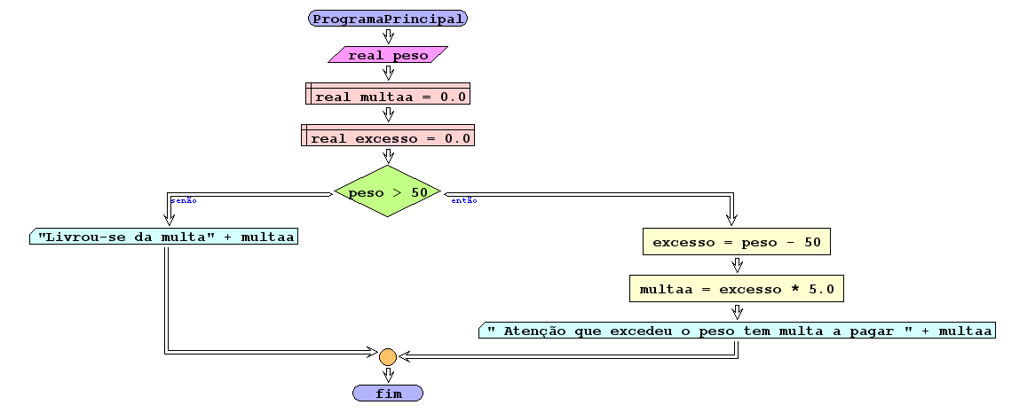

I/O

|  |  |
| --- | --- |
| 55 | 25 de multa |
| 15 | 0.0 de multa |

Código java

|  |
| --- |
| import java.util.Scanner;  /**  *  * @author Julay-PC  */  public class exerc05 {    public static void main(String[] args){  Scanner ler = new Scanner(System.in);  double multa=0;  double excesso=0;  System.out.println("Introduza o quilo do peixe capturado");  double peso = ler.nextInt();  if(peso > 50){  excesso = peso - 50;  multa = excesso * 5;  System.out.println(" Atenção que excedeu o peso, tem multa a pagar de"+multa);    }else  System.out.println("Upss livras-te da multa...."+multa);    }  } |